Stationsarbeit "Leichte Sprache" – barrierefreie Fassung
Diese Fassung wurde automatisch aus dem Original-PDF erstellt, damit der Inhalt mit Screenreadern lesbar, vergrößerbar und anpassbar ist. Layout, Farben und Gestaltung weichen vom Original ab; Bilder tragen nur einen Platzhalter-Alternativtext. Bei Bedarf beide Fassungen nebeneinander nutzen.

Seite 1

Thema:

Umgang mit

Einfacher Sprache
Lese-Aufgaben
Was ist Einfache Sprache? „Einfache Sprache“ ist ein Konzept, das Texte vereinfacht. Texte in Einfacher Sprache sind leichter zu lesen und zu verstehen. Texte in Einfacher Sprache haben folgende Merkmale:
Leichte Wörter Kurze Sätze Bilder. Einfache Sprache gibt es in geschriebenen Texten oder in gesprochenen Texten.
Für wen ist die Einfache Sprache gedacht? Es gibt viele Menschen auf der Welt die schwierige und lange Sätze nicht gut verstehen können. Dazu können Menschen zählen, die eine Sprache noch lernen, eine Beeinträchtigung oder Lern-Schwierigkeiten haben, aber auch alte und sehr junge Menschen.
Warum gibt es Einfache Sprache? Einfache Sprache gibt es, damit alle Menschen Texte und Gespräche gut verstehen können. Kein Mensch soll benachteiligt werden, nur weil er Schwierigkeiten beim Lesen und verstehen hat. Mit Hilfe einer Einfachen Sprache haben die Menschen die Möglichkeit Informationen besser zu verstehen.
Aufgaben zum Ausprobieren
Hier ist ein Link zu einem Post auf Instagram: https://www.instagram.com/p/ CemGjEVqvC2/?igshid=YmMyMTA2M2Y= Öffne diesen Post oder schaue ihn dir in diesem Dokument auf Seite 3 an. Lies dir den Beitrag dazu durch.
Aufgaben zum schriftlichen Reflektieren
Wie hast du dich beim Lesen gefühlt? Notiere deine Erfahrungen.
cc: Sergio Palao (Urheber), ARASAAC (arasaac.org), Regierung von Aragón in Spanien (Eigentümer), CC BY-SA-NC 4.0; https://picto.kits.blog/#/search?q=Leichte+Sprache


Seite 2
praktische Aufgaben
Damit der Beitrag für jede Person verständlich ist, muss der Inhalt des Posts in eine Einfache Sprache umgeschrieben werden. Überlegt euch zusammen, wie ihr den Text vereinfachen könnt. Schreibt den neuen Text auf.
Hier einige Tipps:
✍ Verwende kurze Sätze.
💭 Erkläre in jedem Satz nur einen Gedanken.
🔝 Die wichtigste Information steht vorn.
🌎 Verzichte auf Fremdwörter.
❓ Erkläre schwierige Wörter und Begriffe.
🖊 Nutze kurze Wörter.
🗣 Vermeide Sprichwörter und Metaphern.
🚧 Vermeide Abkürzungen.
🔄 Vermeide Synonyme, verwende denselben Begriff.





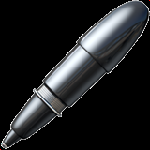




Seite 3
DIKLUSCOUTS < Posts
2 likes
dikluscouts Das schottische Hochlandrind, welches ursprüngslich aus dem Nordwesten Schottlands stammt, hat Hörner, welche äußerst symmetrisch und außerdem geschlechterspezifisch geformt sind. Bei Bullen sind sie idealerweise kräftig und waagerecht nach vorne gerichtet und bei Kühen sind sie meist deutlich länger und weit ausladend nach oben gebogen. Mit seinen dekorativen Hörnern, die bis zu ein Meter sechzig Spannweite erreichen können, zieht es jeden Betrachter in seinen Bann.
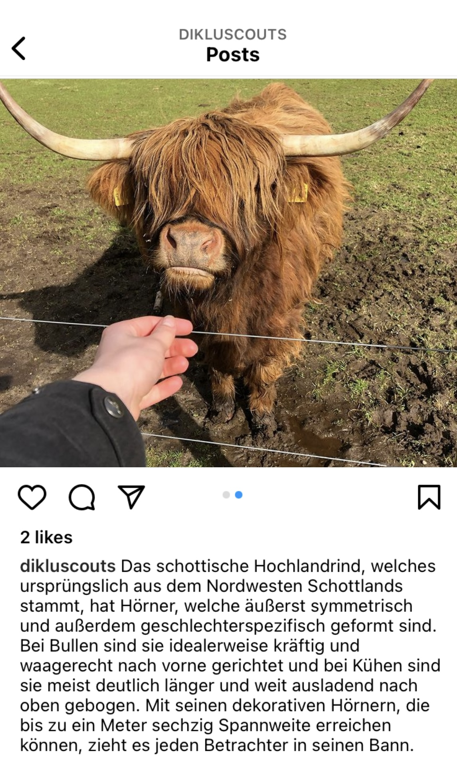
Hinweis: Teile des Textes wurden per automatischer Texterkennung aus Bildern übernommen und können Fehler enthalten.
Quelle: Stationsarbeit-22Leichte-Sprache22.pdf · praxis.leaschulz.com · Lizenz siehe Materialseite.

